**手持遥控器操作说明**

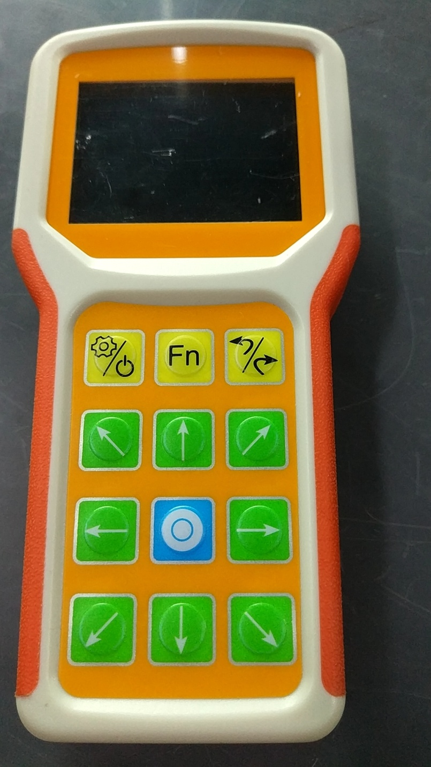

Direction switch

Mode

Setting

C:\Users\ADMINI~1\AppData\Local\Temp\WeChat Files\44fae5545690e41c2259d9d742f9214.png用于切换设置界面（2个界面）

1：参数设置界面

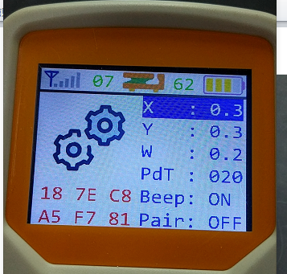

X：AGV运行速度（0 – 0.6 m/s）

Y：AGV横向运行速度（差速轮不具备此功能）

W：AGV旋转速度（0 – 1 rad/s）

Beep：蜂鸣器（ON：按钮按下有声音 OFF：按钮按下没有声音）

Pair：遥控器与AGV匹配（发货前已经匹配好，不用改变）

1) 用户可通过C:\Users\ADMINI~1\AppData\Local\Temp\WeChat Files\81c82e30fa873c7e629e3c8352f942a.pngC:\Users\ADMINI~1\AppData\Local\Temp\WeChat Files\83c1aed91d8a652daed28e1fa9b3a87.png上下选择 X Y W Beep Pair

2) 用户可通过C:\Users\ADMINI~1\AppData\Local\Temp\WeChat Files\b8b1b61a8bf13194b75cd2012696588.pngC:\Users\ADMINI~1\AppData\Local\Temp\WeChat Files\29e4cab60e5c8e7ff9d4ea19d9ea8d9.png左右设置相应参数的大小

2：监控界面

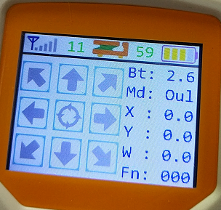

Md：当前遥控器所处模式

用户通过C:\Users\ADMINI~1\AppData\Local\Temp\WeChat Files\1a2bfaf7961d7b36248aa2e436c6f18.png切换模式（3种模式：Oul Nal Fun）

Oul：离线控制模式

 AGV前进

C:\Users\ADMINI~1\AppData\Local\Temp\WeChat Files\83c1aed91d8a652daed28e1fa9b3a87.pngAGV后退

C:\Users\ADMINI~1\AppData\Local\Temp\WeChat Files\c52f3bc6762f8defc57c58d88d7a2f4.pngAGV左前进

C:\Users\ADMINI~1\AppData\Local\Temp\WeChat Files\6f8e46bdd022bce524fd63ea4580d44.pngAGV右前进

C:\Users\ADMINI~1\AppData\Local\Temp\WeChat Files\ff7631ffd2bde677eb6078c6a344a1f.png左后退

C:\Users\ADMINI~1\AppData\Local\Temp\WeChat Files\ac34d60353374cd7ccb155c05eb16ac.png右后退

C:\Users\ADMINI~1\AppData\Local\Temp\WeChat Files\2f09013d5188ca5b424cc6f5b22a943.png原地旋转

C:\Users\ADMINI~1\AppData\Local\Temp\WeChat Files\4b14fc8d401b4551e50a21119022843.png切换旋转方向

Nal：预留

Fun：功能模式

C:\Users\ADMINI~1\AppData\Local\Temp\WeChat Files\81c82e30fa873c7e629e3c8352f942a.png：牵引棒上升

C:\Users\ADMINI~1\AppData\Local\Temp\WeChat Files\83c1aed91d8a652daed28e1fa9b3a87.png：牵引棒下降

C:\Users\ADMINI~1\AppData\Local\Temp\WeChat Files\b8b1b61a8bf13194b75cd2012696588.png：AGV手动充电使能

C:\Users\ADMINI~1\AppData\Local\Temp\WeChat Files\29e4cab60e5c8e7ff9d4ea19d9ea8d9.png：AGV手动充电失能

备注：

1：任意按钮都能让屏幕亮起，只要屏幕亮起AGV就处于遥控模式

2：不按任意按钮，20s后会自动退出遥控模式

3：连续按下C:\Users\ADMINI~1\AppData\Local\Temp\WeChat Files\44fae5545690e41c2259d9d742f9214.png超过3s，屏幕变暗，退出遥控模式